Riscrivi mettendo l’apostrofo dove serve.

Una ape ronza attirata dallo odore dei fori.
La aria è tiepida, la estate è vicina.

……………………………………………………………

……………………………………………………………

……………………………………………………………

……………………………………………………………

……………………………………………………………

……………………………………………………………

Il mini libro dei compiti a casa da colorare e risolvere a cura di Daniela Bianchi
Classe terza

1
4
c

anCora apostrofo

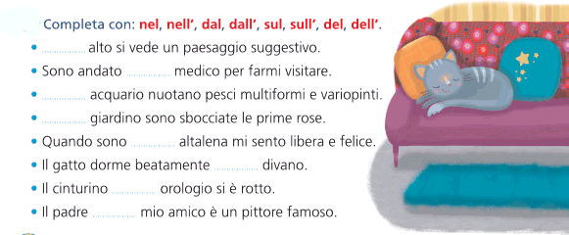

2
3

